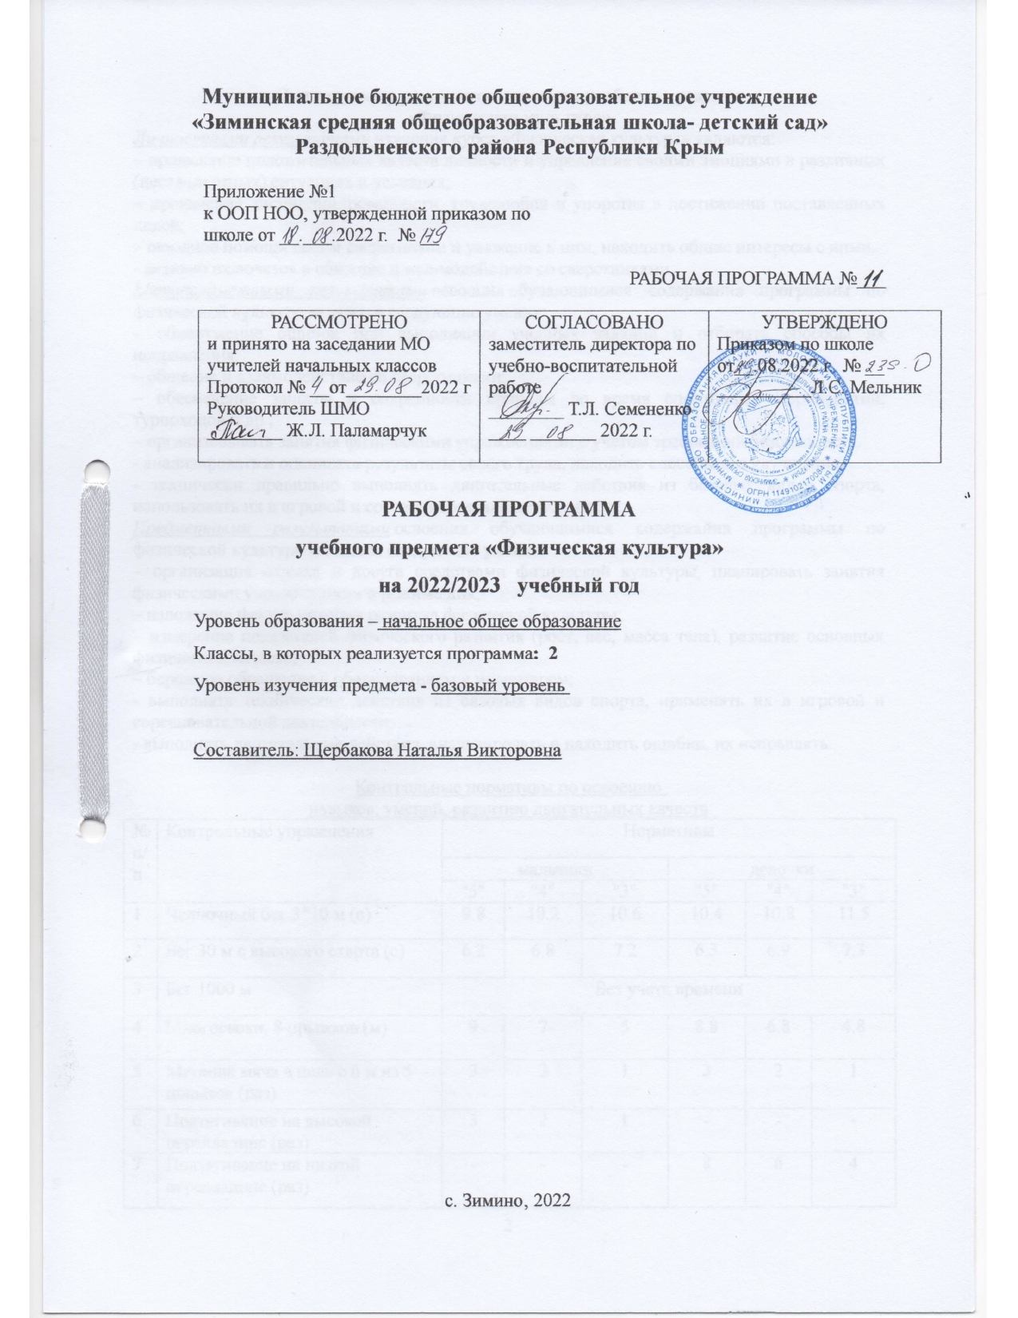
Планируемые результаты освоения учебного предмета
«Физическая культура»
Личностными результатами изучения курса «Физическая культура» являются:
– проявление положительных качеств личности и управление своими эмоциями в различных (нестандартных) ситуациях и условиях;
– проявление дисциплинированности, трудолюбия и упорства в достижении поставленных целей;
– оказание помощи своим сверстникам и уважение к ним, находить общие интересы с ними.
- активно включатся в общение и взаимодействие со сверстниками.
Метапредметными результатами освоения обучающимися содержания программы по физической культуре являются следующие умения:
– обнаружение ошибок при выполнении учебных заданий и отбирать способы их исправления;
– общение и взаимодействие со сверстниками;
– обеспечение защиты и сохранности природы во время спортивных мероприятий, турпоходов и др.;
– организовывать занятия физическими упражнениями с учетом требований безопасности.
- анализировать и оценивать результаты своего труда, находить способы его улучшения.
- технически правильно выполнять двигательные действия из базовых видов спорта, использовать их в игровой и соревновательной деятельности.
Предметными результатами освоения обучающимися содержания программы по физической культуре являются следующие умения:
– организация отдыха и досуга средствами физической культуры, планировать занятия физическими упражнениями в режиме дня;
– изложение фактов истории развития физической культуры;
– измерение показателей физического развития (рост, вес, масса тела), развитие основных физических качеств;
– бережное обращение с оборудованием и инвентарем;
- выполнять технические действия из базовых видов спорта, применять их в игровой и соревновательной деятельности;
- выполнять двигательные действия, анализировать и находить ошибки, их исправлять.

Контрольные нормативы по освоению
навыков, умений, развитию двигательных качеств
№  п/п | Контрольные упражнения | Нормативы
№  п/п | Контрольные упражнения | мальчики |  |  | девочки
№  п/п | Контрольные упражнения | "5" | "4" | "3" | "5" | "4" | "3"
1 | Челночный бег 3*10 м (с) | 9.8 | 10.2 | 10.6 | 10.4 | 10.8 | 11.5
2 | Бег 30 м с высокого старта (с) | 6.2 | 6.8 | 7.2 | 6.3 | 6.9 | 7.3
3 | Бег 1000 м | Без учета времени
4 | Многоскоки, 8 прыжков (м) | 9 | 7 | 5 | 8.8 | 6.8 | 4.8
5 | Метание мяча в цель с 6 м из 5 попыток (раз) | 3 | 2 | 1 | 3 | 2 | 1
6 | Подтягивание на высокой перекладине (раз) | 3 | 2 | 1 | - | - | -
7 | Подтягивание на низкой перекладине (раз) | - | - | - | 8 | 6 | 4
Содержание учебного предмета «Физическая культура»
Знания о физической культуре.
Физическая культура. Физическая культура как система разнообразных форм занятий физическими упражнениями по укреплению здоровья человека. Ходьба, бег, прыжки, лазанье, ползание как жизненно важные способы передвижения человека. Правила предупреждения травматизма во время занятий физическими упражнениями: организация мест занятий, подбор одежды, обуви и инвентаря.
Из истории физической культуры. История развития физической культуры и первых соревнований. Связь физической культуры с трудовой и военной деятельностью.
Физические упражнения. Физические упражнения, их влияние на физическое развитие и развитие физических качеств. Физическая подготовка и её связь с развитием основных физических качеств. Характеристика основных физических качеств: силы, быстроты, выносливости, гибкости и равновесия.
Физическая нагрузка и её влияние на повышение частоты сердечных сокращений.
Способы физкультурной деятельности
Самостоятельные занятия. Составление режима дня. Выполнение простейших закаливающих процедур, комплексов упражнений для формирования правильной осанки и развития мышц туловища, развития основных физических качеств; проведение оздоровительных занятий в режиме дня (утренняя зарядка, физкультминутки).
Самостоятельные наблюдения за физическим развитием и физической подготовленностью. Измерение длины и массы тела, показателей осанки и физических качеств. Измерение частоты сердечных сокращений во время выполнения физических упражнений.
Самостоятельные игры и развлечения. Организация и проведение подвижных игр (на спортивных площадках и в спортивных залах).
Физическое совершенствование.
Физкультурно-оздоровительная деятельность.
Комплексы физических упражнений для утренней зарядки, физкультминуток, занятий по профилактике и коррекции нарушений осанки.
Комплексы упражнений на развитие физических качеств.
Комплексы дыхательных упражнений. Гимнастика для глаз.
Спортивно-оздоровительная деятельность.
Гимнастика с основами акробатики. Организующие команды и приемы. Строевые действия в шеренге и колонне; выполнение строевых команд.
Акробатические упражнения. Упоры; седы; упражнения в группировке; перекаты; стойка на лопатках; кувырки вперёд и назад; гимнастический мост.
Акробатические комбинации. Например: 1) мост из положения лёжа на спине, опуститься в исходное положение, переворот в положение лёжа на животе, прыжок с опорой на руки в упор присев; 2) кувырок вперёд в упор присев, кувырок назад в упор присев, из упора присев кувырок назад до упора на коленях с опорой на руки, прыжком переход в упор присев, кувырок вперёд.
Упражнения на низкой гимнастической перекладине: висы, перемахи.
Гимнастическая комбинация. Например, из виса стоя присев толчком двумя ногами перемах, согнув ноги, в вис сзади согнувшись, опускание назад в вис стоя и обратное движение через вис сзади согнувшись со сходом вперёд ноги.
Опорный прыжок: с разбега через гимнастического козла.
Гимнастические упражнения прикладного характера. Прыжки со скакалкой. Передвижение по гимнастической стенке. Преодоление полосы препятствий с элементами лазанья и перелезания, переползания, передвижение по наклонной гимнастической скамейке.
Лёгкая атлетика. Беговые упражнения:с высоким подниманием бедра, прыжками и с ускорением, с изменяющимся направлением движения, из разных исходных положений; челночный бег; высокий старт с последующим ускорением.
Прыжковые упражнения: на одной ноге и двух ногах на месте и с продвижением; в длину и высоту; спрыгивание и запрыгивание;
Броски: большого мяча (1кг) на дальность разными способами.
Метание: малого мяча в вертикальную цель и на дальность.
Кроссовая подготовка. Бег в равномерном темпе, чередование ходьбы с бегом, развитие выносливости.
Подвижные и спортивные игры. На материале гимнастики с основами акробатики: игровые задания с использованием строевых упражнений, упражнений на внимание, силу, ловкость и координацию.
На материале легкой атлетики: прыжки, бег, метания и броски; упражнения на координацию, выносливость и быстроту.
На материале лыжной подготовки: эстафеты в передвижении на лыжах, упражнения на выносливость и координацию.
На материале спортивных игр.
Футбол: удар по неподвижному и катящемуся мячу; остановка мяча; ведение мяча; подвижные игры на материале футбола.
Баскетбол: специальные передвижения без мяча; ведение мяча; броски мяча в корзину; подвижные игры на материале баскетбола.
Волейбол: подбрасывание мяча; подача мяча; приём и передача мяча; подвижные игры на материале волейбола.

Тематическое планирование

В соответствии с Федеральным базисным учебным планом на изучение предмета «Физическая культура» во 2 классе начальной школы отводится 3 часа в неделю. Программа рассчитана на 102 часа (34 учебные недели).

№ | Наименование разделов | Количество часов по РП
1 | Подвижные и спортивные игры. | 43
2 | Гимнастика с элементами акробатики. | 21
3 | Легкоатлетические упражнения. | 20
4 | Кроссовая подготовка. | 18
 | Итого | 102

